Как изготовить столик для ориентирования?

Для участия в соревнованиях по спортивному ориентированию на лыжах, необходимым оборудованием для преодоления дистанции является столик. Он служит для крепления карты. Изготовить столик несложно. Рассмотрим методику изготовления столика.
Для изготовления столика необходимо: 180 см алюминиевого одножильного провода в изоляции с диаметром жилы 4-5 мм; два планшета из одинарного гофра картона размером 25 х 20 см; одну пластиковую бутылку (1,5 – 2 литра); 100 см узкой резинки; 60 см широкой резинки; один простой карандаш; один маленький гвоздик диаметром не более 0,1 см. Необходимые инструменты и расходные материалы: нож канцелярский, нож простой, степлер, иголка с ниткой, изолента.
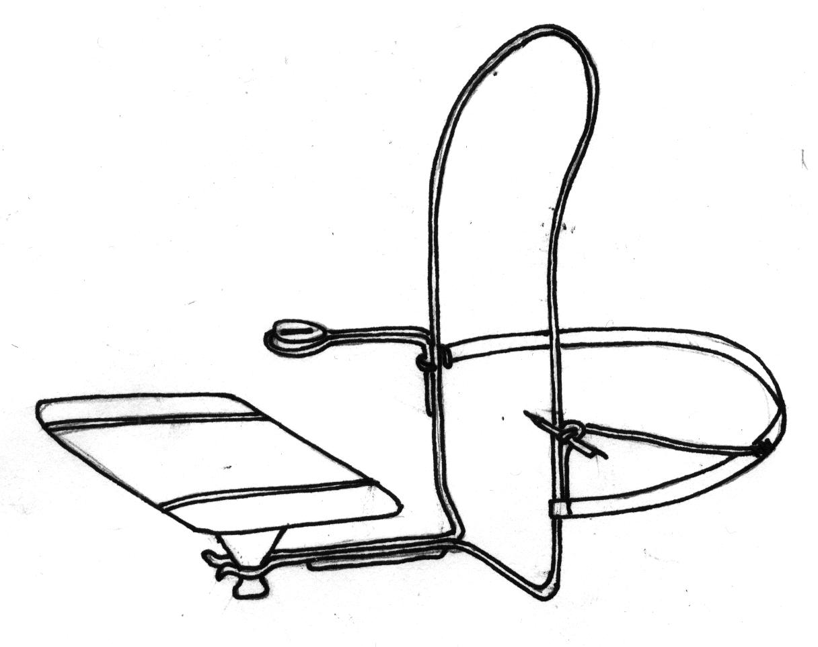

Общий вид столика
2
- планшет;
- несущая конструкция;
- компас;
- карандаш;
- фиксирующая резинка. 3
5

1

4
Изготовление планшета. Для изготовления планшета необходимо, при помощи канцелярского ножа и ножниц, вырезать из пластиковой бутылки, катушку с четырьмя лепестками, как показано на рисунке. Из этой же бутылки вырезают и две пластины размером 25 х 5 см. Далее на одном из планшетов по центру устанавливают катушку и делают прорезы под лепестки. Лепестки катушки просовывают в прорезы и с обратной стороны фиксируют при помощи пластин и степлера как показано на рисунке.
250 второй планшет
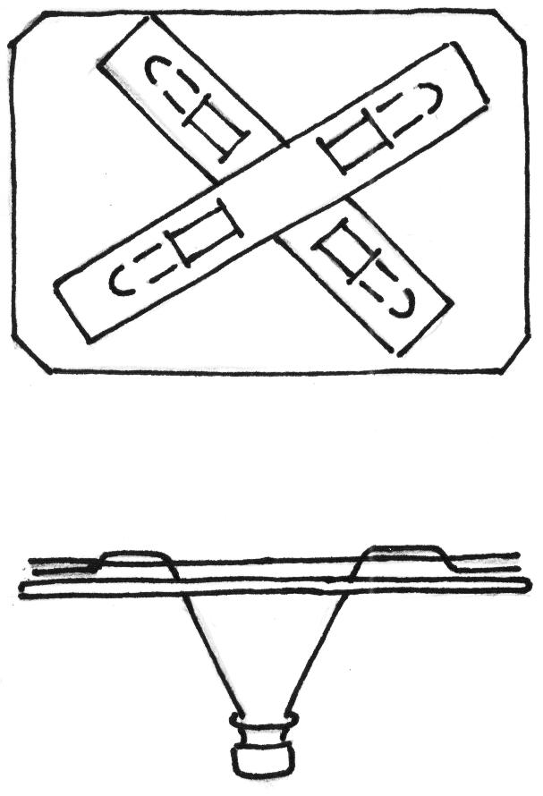
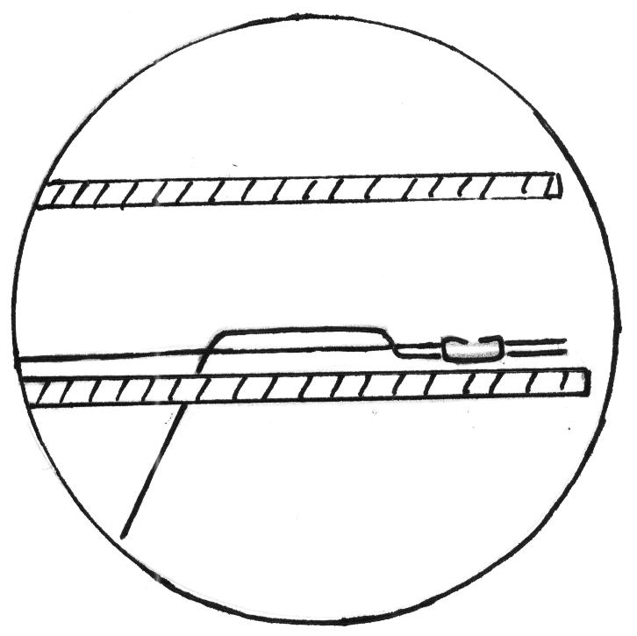
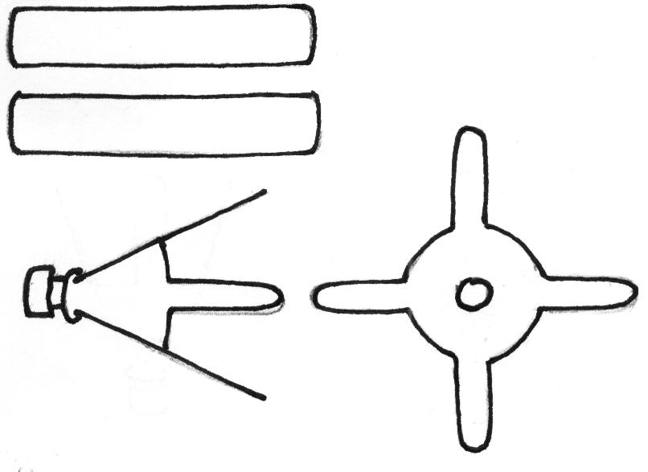
50

скрепить степлером
80 70

После того как катушка прикреплена к планшету, сверху необходимо закрыть вторым планшетом, защипнув края степлером.
Изготовление несущей конструкции. Для изготовления несущей конструкции необходимо отрезать кусок алюминиевого провода длинной 150 см (длина может быть и меньше, если рост спортсмена ниже среднего). Из остального куска провода необходимо изготовить держатель компаса, держатель карандаша, усиление основного соединения.
На проводе для несущей конструкции отмечают середину, кладут на шею, загибают концы дугой вниз, в верхней части живота из концов провода выгибают конструкцию для крепления планшета как показано на рисунке.
После того как все запчасти выгнуты их необходимо соединить, плотно перемотав изолентой на несколько рядов в трех местах указанных на рисунке.
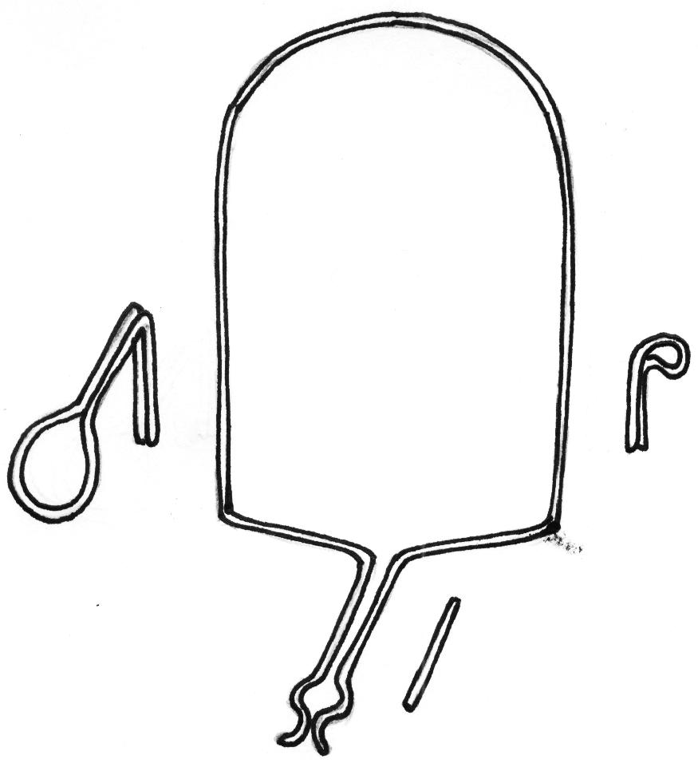

держатель компаса

1 2 держатель карандаша

усиление основного соединения
3

Крепление компаса
Крепление карандаша

резинка
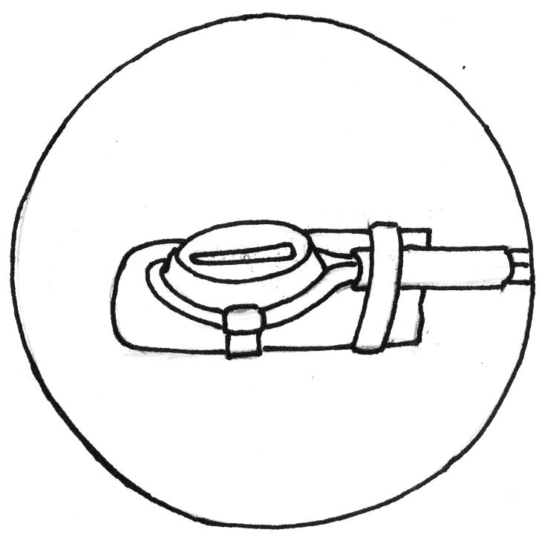
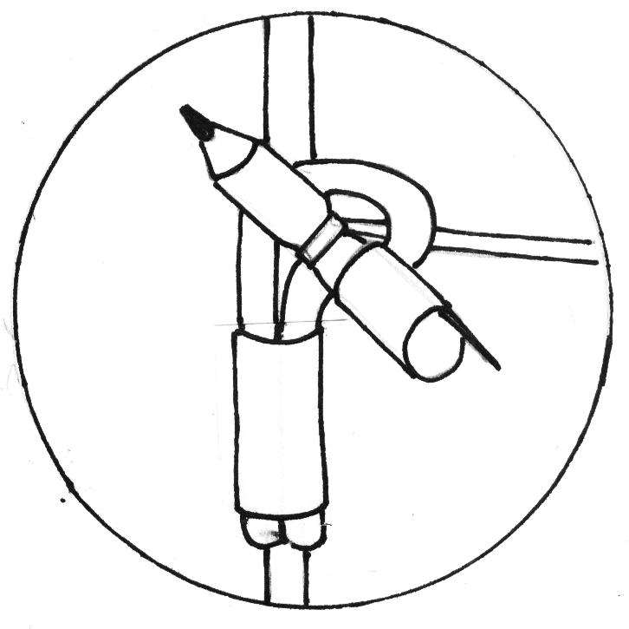
несущая конструкция
компас
карандаш

держатель карандаша

изолента

Держатель компаса
изолента иголка (гвоздик)

Планшет устанавливается на несущую конструкцию в подготовленное гнездо и фиксируется кольцом из резинки. Карту к планшету прижимают резиновыми кольцами. Резинку, прижимающую карандаш к держателю пришивают к широкой резинке фиксирующей столик на теле, таким образом, чтобы в одетом состоянии карандаш дотягивался до дальнего края планшета.

Теперь ваш столик готов, желаем удачи на зимних стартах!!!

